  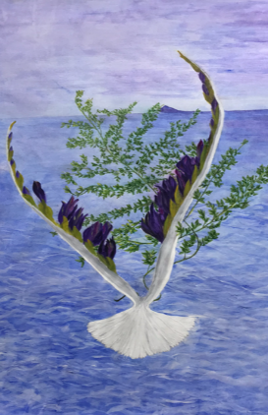 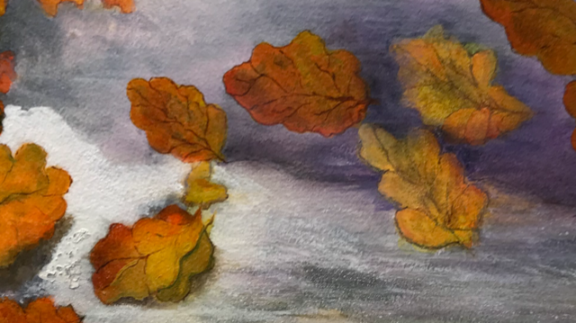

**CV Liselotte Lundgren**

***Liselotte, född 1949 - ”Känslan, envisheten, nyfikenheten, tålamodet och målmedvetenheten är mitt ”bränsle”.”***

***Skulpturer i hårda träslag och keramik***

Jag skulpterar mina tankebilder och utgår från en träklabb i ett vackert och hårt träslag som har torkat fint. När jag börjar arbeta med träklabben har jag aldrig en aning om vad som kommer att bli det färdiga resultatet. Känslan, träets ådring och färger leder mig fram till en figurs slutliga utformning.

Jag gör verklighetstänjande figurer, det finns aldrig ett givet uttryck eller utseende.

Jag började skulptera uttrycksfulla ansikten i olika och hårda träslag på 1980-talet och jag använder skulpturjärn, maskiner och skalpeller. Med skalpellen skapar jag det slutliga uttrycket.

Att arbeta med lera är för mig en ”genväg” men jag har motsvarande tillvägagångssätt som vid skulptering i trä. Lite annorlunda verktyg bara.

Jag har ingen formell konstutbildning för skulptur vare sig i trä eller keramik.

Men, när det gäller att arbeta i hårda träslag – jag renoverade åtminstone 3 stora segelbåtar på 70- och 80-talet. Det arbetet lärde mig mycket om hur trä beter sig.

***Måleriet***

Jag har målat i perioder sedan barnsben. I småskolan blev jag kallad färgmoster av min lärarinna. Hon menade bara väl. Min bildlärare under gymnasietiden sa att jag en realist som förmedlar känsla. Dessa båda lärare gav mig en ”trigger” till att fortsätta måla och med fortsatt stor kärlek till att använda många färger, mixtra och testa. Jag målar i olja, akvarell, akryl och jag experimenterar med blandningar av de olika teknikerna.

Jag älskar att måla, helst målar jag naturen som jag ser den eller mina minnesbilder. För mig är det viktigt att förmedla känslan som jag ser verkligheten eller vad jag har i tankarna.

***Medlem***

* Föreningen Konstformer i Upplands-Bro från 2015 –
* Överbygruppen, Överby Gård Konstcentrum, från 2021

***Kurser***

* Privat akvarellkurs en termin, Hans Arvidsson, Rättarboda år 2016
* Vedic Art, Biskop Arnös Folkhögskola år 2018
* Jakobsbergs Folkhögskola, Teckning och Akvarell vårterminen 2021 och höstterminen 2022. Mina lärare var Humlan Lange respektive Therese Jonsson Szatek.

***Utställningar***

* Upplands-Bro Konstrunda årligen från 2015
* Föreningen Konstformers Vårsalong från 2015
* Internetsajten ArtPortable (artportable.com) – ”det virtuella hemmet för konst och konsthantverk från 2017.
* Överby Gårds Konstcentrums Vårsalong 2022, 2023
* Överby Gårds Konstcentrums Höstsalong 2021
* ”Hundra År i Kulturens Tjänst” – jag ställde ut tillsammans med Åke Ahlberg på Överby Gårds Kulturcentrum i Sollentuna hösten 2023.

Liselotte Lundgren

Kristinetorpsvägen 12, Rättarboda i Bro

0700-914244, Lottelia@hotmail.se